JC-ZJ-100真菌毒素检测仪

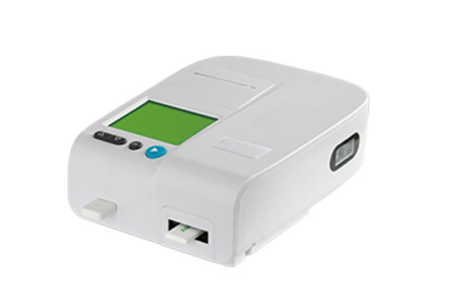
- 产品介绍
●体积小巧可便携，外观优雅，做工精良;
●3.5英寸高清触摸屏，操作流畅，简单易用，功能丰富;
●具有时间分辨荧光功能，抗干扰能力强，准确性和精密度更高;
●标准曲线自动导入，无需现场定标，结果自动打印和保存;
●支持操作系统远程自动更新和标准曲线自动下载;
●可单机检测，也可联网布控，支持检测数据自动传和溯源;
二、产品参数
真菌毒素快速定量检测仪
1.仪器尺寸：210mm×197mm×84mm ，触屏尺寸：3.5英寸，重量：约1kg，轻巧便携，体积精巧，既适合实验室操作，也适合现场操作；
2.激发光源采用LED，激发光谱波长λ0= 365nm，接收光谱波长λ1=610nm；并且具有时间分辨荧光功能，提高检测的准确度和精密度；
3.仪器精密度：台内精密度CV≤1.5%；台间精密度CV≤2.0%；仪器信噪比：0.01%；
4.内置标准曲线，通过ID卡导入标准曲线，不需要现场定标；
5.可通过扫描枪输入样本信息和操作人员信息，便于数据的溯源和管理；
6.通过仪器内置光电扫描仪扫描条形码切换不同检测项目和批号，检测项目包括黄曲霉毒素B1、玉米赤霉烯酮、呕吐毒素、赭曲霉毒素A、伏马菌素、T-2毒素等真菌毒素类项目；以后还可拓展农药残留、转基因、重金属等检测项目；
7.仪器检测响应时间小于8秒，定量检测结果显示于液晶屏上，显示的内容包括项目名称、检测浓度、阴阳性判断，参考范围等；
8.检测结果可通过内置热敏打印机现场打印，也可通过RS232、USB接口传输到电脑，同时检测数据连同样本信息、检测人员信息等还可实时上传到数据云平台，便于食品安全的监控、风险预警与大数据分析等；
9.可存储记录检测时间，样品信息、检测人员、产品批次、检测值、阴阳性判断等多种信息，数据储存≥10000条；
10.检测结果可根据日期、检测项目等多种方式给进行检索；
试纸条恒温孵育器
1.试纸条恒温孵育器可有效消除温度对检测结果的影响，大大降低对使用环境的要求 ；
2.可同时孵育1-11条真菌毒素荧光定量快速检测条试纸条；
3.37℃恒温孵育，配备温度指示装置；自动倒计时，计时结束时有声音报警；
4.使用220V电源。
5.温度可调范围：室温+5℃~105℃ ；
6.时间设置：最长99h59min
7.温度稳定性@100℃：≤0.5℃
8.温度均一性：模块内@37℃：±0.2℃
9.升温时间：≤3min (从室温升至37℃)
10.显示精度：±0.1℃
11.净重：4.5kg
12.尺寸(mm)：365×210×150

聚创环保为您提供全面的技术支持和完善的售后服务！详情咨询：0532-67705503！

